Załącznik nr 3 SZCZEGÓŁOWY OPIS PRZEDMIOTU ZAMÓWIENIA
Przedmiotem zamówienia jest dostawa materiałów promocyjnych na potrzeby projektu realizowanego przez Zespół ds. Realizacji Projektu ZSU w ramach następujących zadań:
Zadanie 1.2 Posiedzenia WZK;
Zadanie 2.2 Kupon doradztwa zawodowego- wdrożenie rozwiązań pilotażowych;
Zadanie 2.6 Kampania promocyjno-informacyjna działań założonych w projekcie, w tym identyfikacja wizualna miejsca realizacji projektów pilotażowych;
w ramach naboru „Zbudowanie systemu koordynacji i monitorowania regionalnych działań na rzecz kształcenia zawodowego, szkolnictwa wyższego oraz uczenia się przez całe życie, w tym uczenia się dorosłych” /Inwestycja A3.1.1 KPO „Wsparcie rozwoju nowoczesnego kształcenia zawodowego, szkolnictwa wyższego oraz uczenia się przez całe życie”.
Zakres przedmiotu zamówienia obejmuje:
- Dostawę artykułów wraz z oznaczeniami,
- Oznakowanie artykułów zgodnie z wytycznymi Zamawiającego,
Szczegółowe wytyczne dotyczące znakowania, zasad stosowania i rozmieszczania znaków graficznych na gadżetach wraz ze wszystkimi plikami graficznymi do wykorzystania przy ich oznakowaniu zostaną przekazane Wykonawcy w dniu zawarcia umowy. Materiały informacyjno-promocyjne będą oznakowane logotypem Zamawiającego, zgodne z Księgą Znaków oraz kolorystyką projektu. Przykłady znaków wykorzystywanych do oznakowania artykułów zostały przedstawione w linku poniżej:
Logo projektu ZSU
https://wuplublin.praca.gov.pl/system-identyfikacji-wizualnej
Oznakowanie unijne
https://www.gov.pl/web/planodbudowy/strategia-promocji-i-informacji-kpo
- Dostawę, w ramach wynagrodzenia, artykułów w liczbie oraz rodzaju wskazanym przez Zamawiającego, do siedziby biura Projektu: Wojewódzki Urząd Pracy w Lublinie ul. Lubartowska 54 .
Na etapie składania oferty Wykonawcy zobowiązani są do przedstawienia przedmiotowych środków dowodowych:
- Kolorowych zdjęć, etykiet produktów (dotyczy przedmiotu zamówienia: torba materiałowa, worek/plecak, T-shirt, ręcznik)
- Kolorowych zdjęć ofertowanego przedmiotu zamówienia (dotyczy całego przedmiotu zamówienia)
- Opisu oferowanego przedmiotu zamówienia.
Po podpisaniu umowy:
- Wykonawca najpóźniej na 14 dni po podpisaniu umowy przedstawia do zatwierdzenia Zamawiającemu projekt graficzny materiałów informacyjno – promocyjnych.
- Wykonawca wybiera odpowiedni rodzaj i technikę znakowania produktów, zapewniając ich wysoką jakość.
- Zamawiający zastrzega sobie konieczność zatwierdzenia projektu graficznego wszystkich materiałów oraz zatwierdzenia samych materiałów. Wykonawca uwzględnia sugestie Zamawiającego.
- Za dostawę materiałów odpowiedzialny jest Wykonawca.
- Logo do druku przykład:

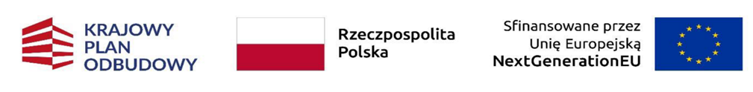

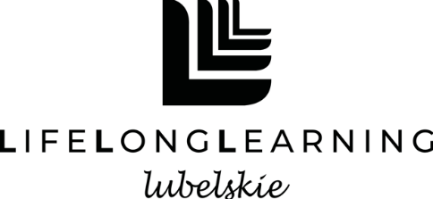

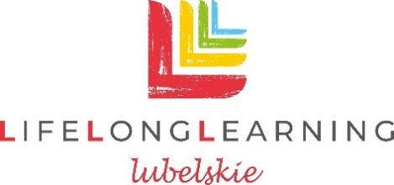

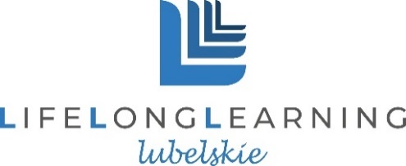

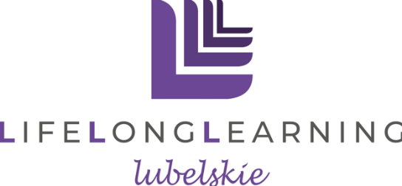
Wykonawca zobowiązany będzie do dostawy zamówienia według poniższej specyfikacji:
Zadanie 1.2
Lp. |  | Ilość/szt.
1. | Teczka kartonowa z gumką  Wykonana z tektury min. 350g;  Teczka przeznaczona do dokumentów formatu A4;  Zapięcie na elastycznej gumce;  Kolor: stonowana kolorystyka (szary /czarny; dopuszcza się mix kolorów w proporcjonalnych ilościach) teczka z uwzględnieniem logotypu i Księgi Znaków przekazanych przez Zamawiającego, nadruk kolorowego logo na teczce;  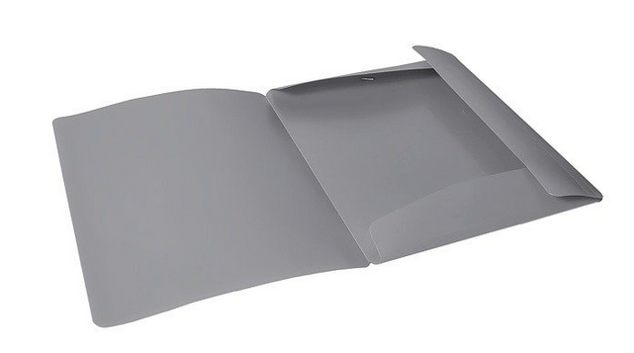  zdjęcia poglądowe | 1000 szt
2. | Długopis metalowy typu GELLE:  6 różnych kolorów w proporcjonalnych ilościach z ologowaniem;  Tworzywo: metal z chromowanym lub złotym wykończeniem ;  Mechanizm obrotowy;  Wkład: Wypełnienie żelowe o grubości 0,5 mm;  Kolor tuszu: niebieski;  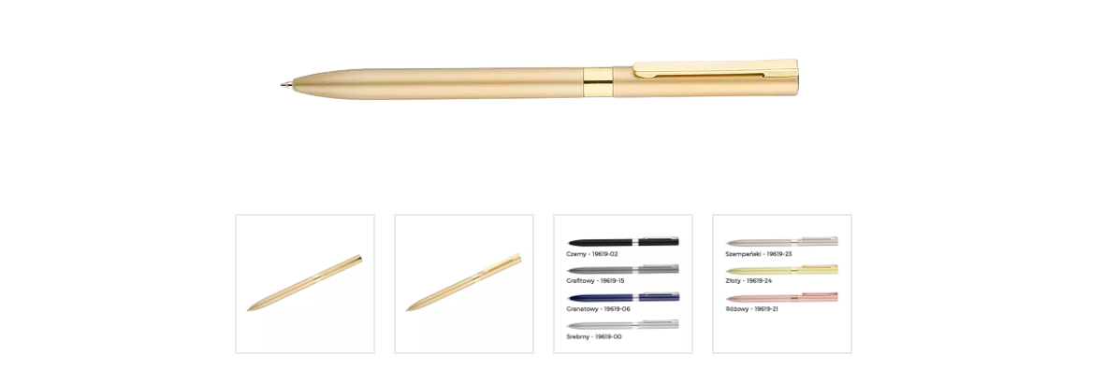  zdjęcie poglądowe | 1000 szt
3. | Okładka na dyplom:  Okładka 220 x 310mm;  Okleina skóropodobna;  Miękkie wykończenie dzięki zastosowaniu gąbki;  Złoty ozdobny sznureczek;  Narożnik w dolnym rogu przytrzymuje arkusz papieru A4;  Kolor: stonowana kolorystyka (szary/czarny; dopuszcza się mix kolorów w proporcjonalnych ilościach) okładka z uwzględnieniem logotypu i Księgi Znaków przekazanych przez Zamawiającego, nadruk kolorowego logo na okładce;  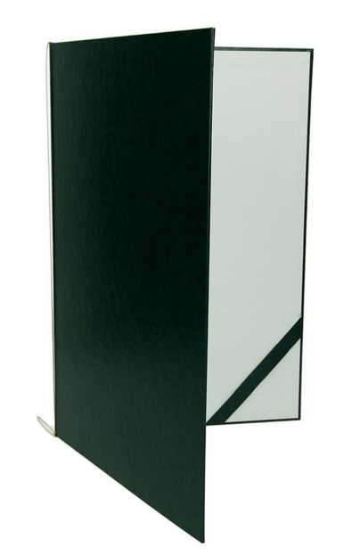  zdjęcie poglądowe | 30 szt
4. | Notes klejony z okładką:  Wymiar: A3;  Ilość kart: 50+1, narożniki bez zaokrągleń;  Papier okładki: kreda czarny mat 170g;  Papier wewnętrzny: offset 90 g;  Notes klejony od góry;  Kartki w kratkę;  Kolor okładki: stonowana kolorystyka (szary/czarny; dopuszcza się mix kolorów w proporcjonalnych ilościach) okładka z uwzględnieniem logotypu i Księgi Znaków przekazanych przez Zamawiającego, nadruk kolorowego logo na okładce;  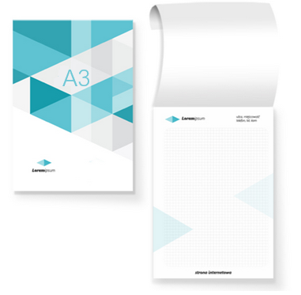  zdjęcia poglądowe | 500 szt
5. | Notes klejony z okładką:  Wymiar: A5;  Ilość kart: 50+1, narożniki bez zaokrągleń;  Papier okładki: kreda czarny mat 170g;  Papier wewnętrzny: offset 90 g;  Notes klejony od góry;  Kartki w kratkę;  Kolor okładki: stonowana kolorystyka (szary /czarny; dopuszcza się mix kolorów w proporcjonalnych ilościach) okładka z uwzględnieniem logotypu i Księgi Znaków przekazanych przez Zamawiającego, nadruk kolorowego logo na okładce;  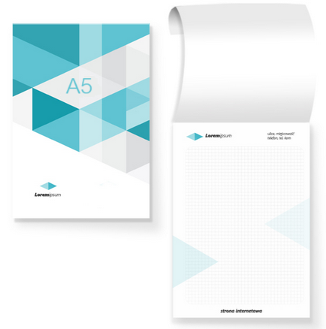  zdjęcia poglądowe | 500 szt
6. | Torba papierowa laminowana z logo  Wymiary: 240 mm x 100 mm x 320 mm (+/- 20 mm na każdym wymiarze);  Torba kartonowa, z papieru kredowego lub kraft, gładkiego albo prążkowanego o gramaturze 200-250g/m2 - dno i górne brzegi wzmocnione tekturą nie mniej niż 400 g/m², całość z zewnątrz wzmocniona folią matową; Lakier UV matowy;  Uchwyty bawełniane, sznurkowe, grubość ok.5mm, końcówki zabezpieczone, długość uchwytu ok. 2x500mm, w kolorze spójnym z kolorem torby, przewleczone przez górne zakładki;  Kolor: stonowana kolorystyka (szary/czarny; dopuszcza się mix kolorów w proporcjonalnych ilościach) torba z uwzględnieniem logotypu i Księgi Znaków przekazanych przez Zamawiającego, nadruk kolorowego logo na torbie;  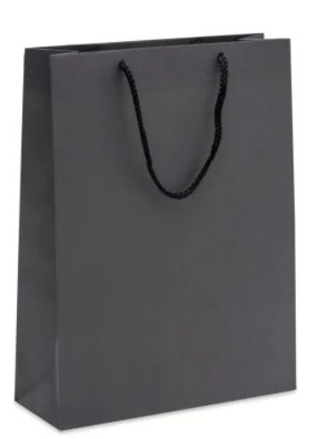  zdjęcie poglądowe | 1000 szt

Zadanie 2.2
Lp. |  | Ilość/szt.
7. | Butelka filtrująca z tworzywa tritanowego  Pojemność: 0,7 l;  Butelka wykonana z tworzywa tritanowego, nie zawierająca: BPA, BPS ani żadnych innych bisfenoli,  butelka bidon jest odporna na uszkodzenia mechaniczne;  Filtr: sprasowany węgiel aktywny;  Kolorowa słomka, w której znajduje się filtr węglowy na całej długości butelki, bidon nie wymaga przechylania;  Uchwyt do przenoszenia w kolorze słomki,  ustnik z silikonu, szczelnie zamykany;  5 różnych kolorów w proporcjonalnych ilościach: beżowy, fioletowy, szary, różowy, niebieski w równych proporcjach, ologowanie;  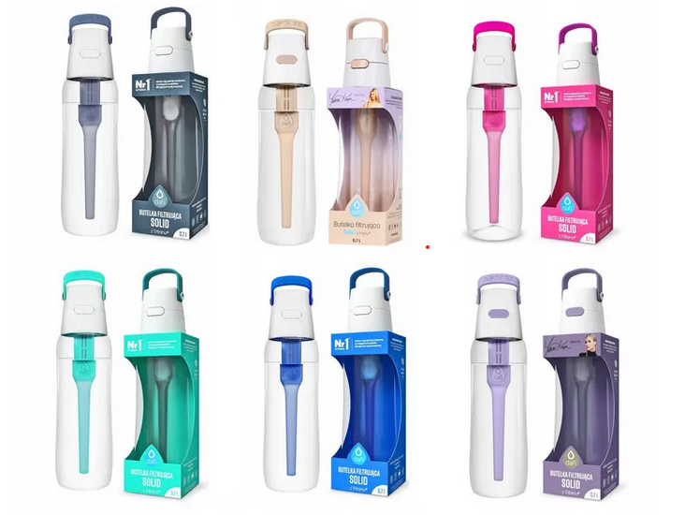  zdjęcie poglądowe | 100 szt
8. | Filtry do butelek filtrujących  Liczba: 100 opakowań z 6 filtrami w każdym;  Filtr węglowy: sprasowany węgiel aktywny;  5 różnych kolorów w proporcjonalnych ilościach:  beżowy, fioletowy, szary, różowy, niebieski w równych proporcjach;  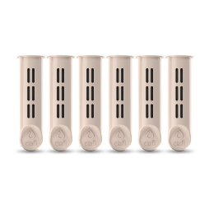  zdjęcie poglądowe | 100 szt
9. | Worek /plecak:  Materiał: bawełna;  Wymiary: 37 x 41 cm (+/- 5 cm);  Gramatura: min. 100g/m2;  Znakowanie: jednostronne, dowolną techniką przeznaczoną dla tego typu materiałów, zapewniającą trwałość oraz wysoką jakość znakowania przez dokładne odwzorowanie kształtu i koloru na produkcie docelowym, z użyciem logo projektu ZSU (w konfiguracji zaproponowanej przez Wykonawcę do akceptacji Zamawiającego);  Kolor: czarny i beżowy w proporcjonalnych ilościach, nadruk z uwzględnieniem logotypu i Księgi Znaków przekazanych przez Zamawiającego, nadruk kolorowego logo max 10 cm x 10 cm;  Opakowanie jednostkowe: folia, opakowanie zbiorcze: karton;  Wykonawca wykona projekt z wykorzystaniem logo i przedstawi go do akceptacji Zamawiającego przed rozpoczęciem produkcji;  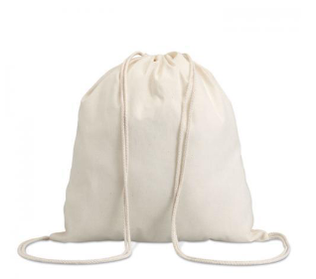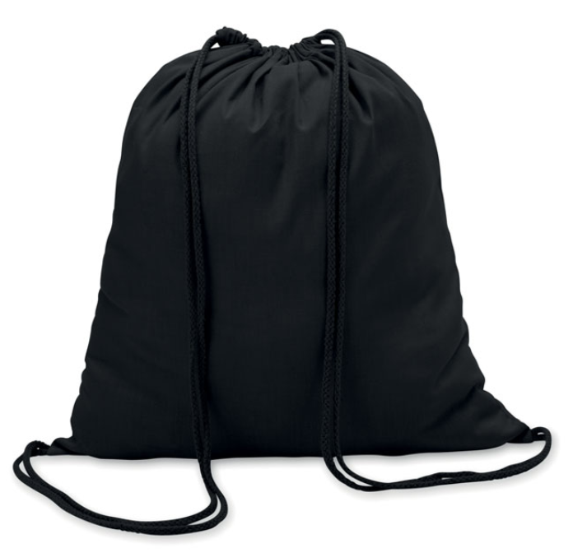  zdjęcia poglądowe | 100 szt
10. | Ręcznik z mikrofibry płaskiej tzw. ręcznik szybkoschnący  Wymiar: 70x 140 cm ,  Ręcznik zapewniający absorpcję wody przekraczającą 6 krotnie masę ręcznika. Certyfikat Oeko Tex Standard 100.;  Gramatura: min. 220 g/m², nadruk jednostronny;  kolor: stonowana kolorystyka (szary/czarny/granatowy/czerwony; dopuszcza się mix kolorów w proporcjonalnych ilościach) ręcznik z uwzględnieniem logotypu i Księgi Znaków przekazanych przez Zamawiającego, nadruk kolorowego logo na ręczniku;  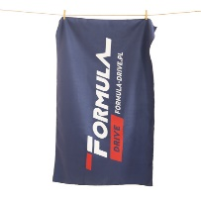  zdjęcie poglądowe | 100 szt
11. | Puzzle z nadrukiem:  Puzzle:  Maksymalnie 70 elementów 30cm x 20cm przedstawiające indywidualny projekt Wykonawcy uzgodniony z Zamawiającym;  Materiał: tektura min 1,9 mm, lita kaszerowana papierem kredowym 170 gram/m2 powleczonym folią mat (lub inna równoważna z zachowaniem wysokiej trwałości puzzli, po akceptacji Zamawiającego), na bazie projektu Wykonawcy;  Druk kolor 4+0;  Opakowanie jednostkowe puzzli:  Materiał: tektura lita oklejona folią mat (lub inna równoważna z zachowaniem wysokiej trwałości puzzli, po akceptacji Zamawiającego), na bazie projektu Wykonawcy;  Wymiary 330 mm x 230 mm x 60 mm (+/-20%);  Druk kolor 4+0;  Pudełko zabezpieczone przed otwarciem stikerami (naklejki zabezpieczające),ściągane bez uszkodzeń pudełka;  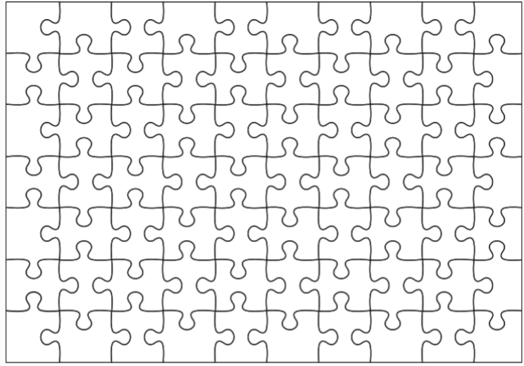  zdjęcia poglądowe | 100 szt
12. | Kostka typu kostka Rubika:  Materiał: Czarny plastik ABS;  Kolor: wielokolorowy;  Wymiary: 5,7 x 5,7 (+/- 2 cm);  Znakowanie: jednostronne, dowolną techniką przeznaczoną dla tego typu materiałów, zapewniającą trwałość oraz wysoką jakość znakowania przez dokładne odwzorowanie kształtu i koloru na produkcie docelowym, z użyciem logo (Wykonawca wykona projekt z wykorzystaniem logo i przedstawi go do akceptacji Zamawiającego przed rozpoczęciem produkcji;  Opakowanie zbiorcze: karton - pakowane maksymalnie po 50 sztuk;  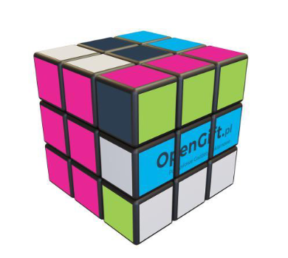  zdjęcie poglądowe | 100 szt

Zadanie 2.6
Lp. |  | Ilość/szt.
13. | T-shirt uniwersalny – premium:  Wysokiej jakości T-shirt reklamowy z krótkim rękawem typu oversize;  Wysokiej jakości bawełna z domieszką elastanu - do max. 90% bawełny i 10% elastanu;  Gramatura min. 180g/m2;  Właściwości oddychające, koszulka po stosowaniu instrukcji prania zachowuje swój pierwotny kształt i wygląd;  Podwójne szwy wokół dekoltu, na mankietach rękawów i u dołu koszulki;  Okrągły dekolt;  Luźny krój;  Obniżone wszycie rękawów;  Neutralna metka rozmiarowa na karku;  Rozmiar: S, M, L (o szerokości w biuście min. 50 cm) ;  Kolor: czarny 105 szt, i biały 105 szt;  Pakowane jednostkowo w woreczek foliowy (z paskiem klejącym lub zamknięciem strunowym);  Na worku naklejka bądź czytelny nadruk z informacją o rozmiarze (S-L);  Sposób oznakowania oraz miejsce umieszczenia na koszulce zostanie uzgodniony z Zamawiającym po podpisaniu umowy;  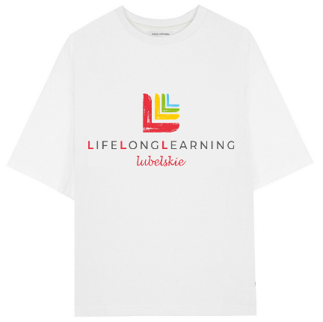  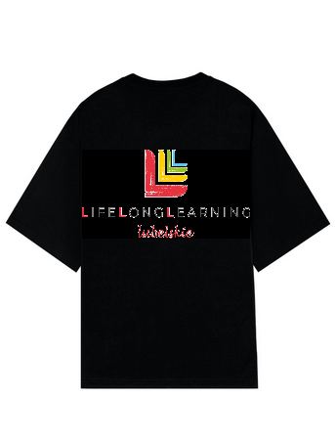  zdjęcia poglądowe | 210 szt
14. | Kubek ceramiczny z silikonową pokrywką  Pojemność: min. 350 ml;  Odpowiedni do napojów zimnych i gorących;  Kubek z silikonową opaską zapewniającą dobry chwyt oraz ochronę przed poparzeniem dłoni; z silikonową nakładką i panelem do chwytania;  Wysokość kubka ok.12,5 cm, średnica górna ok. 9 cm, średnica dolna ok.6 cm;  Kubek do stosowania w mikrofalówce oraz mycia w zmywarce do naczyń;  4 różne kolory w proporcjonalnych ilościach (czarny, czerwony, zielony, granatowy); nadruk z uwzględnieniem logotypu i Księgi Znaków przekazanych przez Zamawiającego;  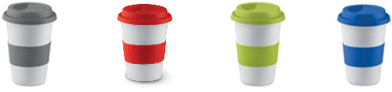  zdjęcia poglądowe | 200 szt
15. | Automatyczny parasol typu JIVE  Metalowa laska, szyny z włókna szklanego i piankowy uchwyt pasujący kolorystycznie, metalowe kolce, dwukolorowe poszycie: poliester-pongee – na zewnątrz srebrne, wewnątrz kolorowe, zapinany na rzep;  Średnica czaszy wynosi 103 cm;  Długość po złożeniu – 84 cm;  4 różne kolory w proporcjonalnych ilościach (czarny, czerwony, granatowy, zielony); nadruk z uwzględnieniem logotypu i Księgi Znaków przekazanych przez Zamawiającego;  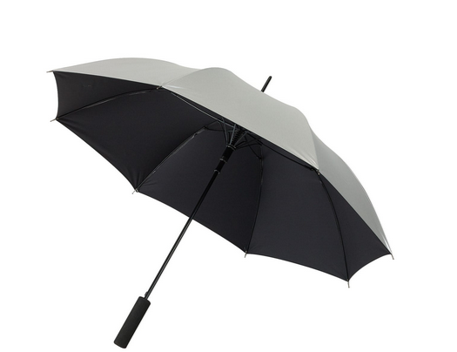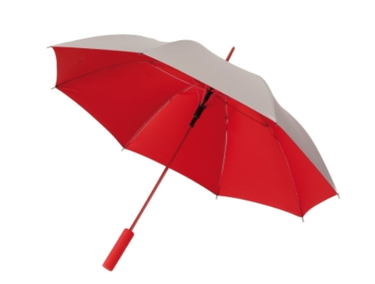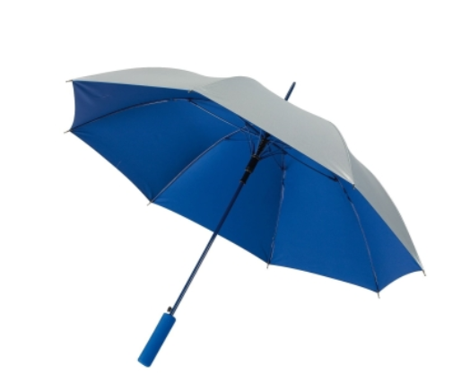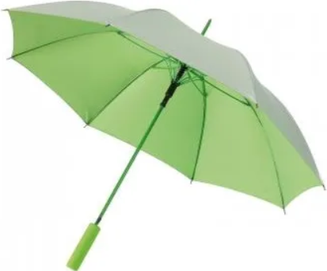  zdjęcie poglądowe | 200 szt
16. | Torba materiałowa  Materiał: bawełna 180 gr / m2. ;  Wymiary: 38 x 42 cm;  Długie uchwyty;  Duża pojemność;  Trwały kolor: czarny i beżowy w proporcjonalnych ilościach, nadruk z uwzględnieniem logotypu i Księgi Znaków przekazanych przez Zamawiającego, nadruk kolorowego logo max 10 cm x 10 cm;  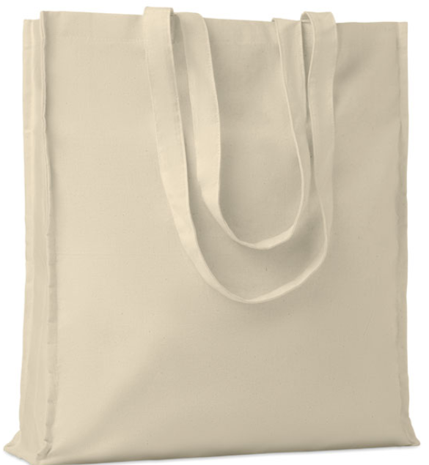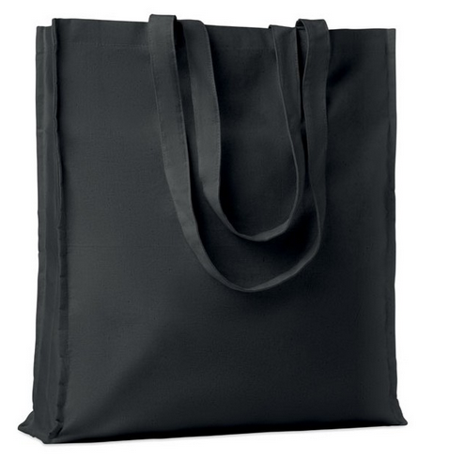  zdjęcia poglądowe | 200 szt
17. | Notesy magnetyczne  Magnes reklamowy z elastycznej folii magnetycznej grubości 0,6 mm;  Błyszczący laminat Impress na powierzchni magnesu reklamowego;  Wykonana na zamówienie główka – magnes na lodówkę w kształcie logo projektu ZSU;  Notes z 90-gramowego papieru offsetowego z kartonowymi, jednostronnie powlekanymi pleckami;  Notes zawiera 50 kartek w linie;  Mocne taśmy żelowe do połączenia magnesu z bloczkiem;  Odporność na wilgoć i wysoką temperaturę;  Nadruk z uwzględnieniem logotypu i Księgi Znaków przekazanych przez Zamawiającego;  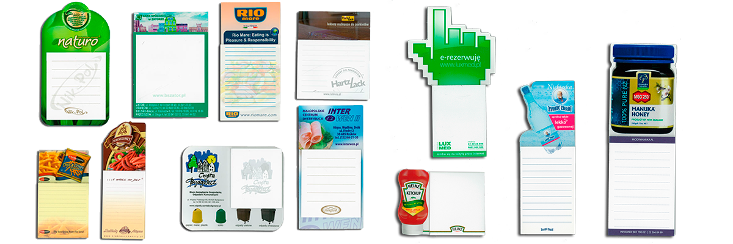  zdjęcia poglądowe | 500 szt
19. | Butelka filtrująca z tworzywa tritanowego  Pojemność: 0,7 l;  Butelka wykonana z tworzywa tritanowego, nie zawiera BPA, BPS ani żadnych innych bisfenoli, butelka bidon jest odporna na uszkodzenia mechaniczne;  Filtr: sprasowany węgiel aktywny;  Kolorowa słomka, w której znajduje się filtr węglowy na całej długości butelki, bidon nie wymaga przechylania;  Uchwyt do przenoszenia w kolorze słomki, ustnik z silikonu, szczelnie zamykany;  5 różnych kolorów w proporcjonalnych ilościach: beżowy, fioletowy, szary, różowy, niebieski w równych proporcjach, ologowana;  zdjęcie poglądowe | - t
19. | Filtry do butelek filtrujących  Liczba: 200 opakowań z 6 filtrami w każdym,  Filtr węglowy: sprasowany węgiel aktywny  5 różnych kolorów w proporcjonalnych ilościach: beżowy, fioletowy, szary, różowy, niebieski w równych proporcjach  zdjęcie poglądowe | 200 szt

